Medieninformation

**Ach, sie sind mir so bekannt … - Friedrich Hollaender, Fritz Spielmann, Hermann Leopoldi,**

**Walter Jurmann, Ephraim Kishon, Franz Werfel u.a.**

mit **Ethel Merhaut**, **Cornelius Obonya** & **Bela Koreny** | **Joseph Lorenz** | **Tim Fischer** | **Giora Feidman**, **Miguel Herz-Kestranek** & **Gitanes Blondes**

Das Theater Akzent präsentiert zum sechsten Mal Abende, die musikalischen und literarischen Legenden mit jüdischen Wurzeln gewidmet sind.

Beim Eröffnungskonzert des diesjährigen Festivals der jüdischen Kultur begeben sich **Ethel Merhaut**, **Cornelius Obonya** und **Bela Koreny** auf die gemeinsame Spurensuche nach vergessenen musikalischen Juwelen von Fritz Spielmann, Hermann Leopoldi, Friedrich Hollaender oder Walter Jurmann. **Tim Fischer** kreiert einen facettenreichen Mix aus den schönsten Chansons Perlen seiner frühen Konzertprogramme – von Friedrich Hollaender bis Georg Kreisler - und stellt einmal mehr die Magie und Zeitlosigkeit dieser schönen Lieder unter Beweis. **Joseph Lorenz** liest Franz Werfels Novelle „Eine blassblaue Frauenschrift“. Anhand der Hauptfigur Leonidas Tachezy bringt Werfel die Charakterlosigkeit der 30er Jahre auf den Punkt. Dass Musik und Humor jene ewig gültigen Zaubermittel sind, die auch das schwerste Leben erträglicher machen und uns im Lachen und im Weinen zur großen Weltfamilie werden lassen, verdeutlichen **Giora Feidman**, Weltstar auf der Klezmer-Klarinette, und Schauspieler **Miguel Herz-Kestranek** gemeinsam mit **Gitanes Blondes.**

**Out of Sight**

**Ethel Merhaut, Cornelius Obonya & Bela Koreny**

23.2.2018, 19.30 Uhr

**Die alten schönen Lieder**

**Tim Fischer**

6.3.2018, 19.30 Uhr

**Joseph Lorenz** liest

**Eine blassblaue Frauenschrift** von **Franz Werfel**

10.3.2018 19:30 Uhr

**… und Gott lachte!**

**Der jüdische Witz und die Musik der Klezmorim**

**mit Giora Feidman, Miguel Herz-Kestranek & Gitanes Blondes**

14. & 15.3.2018, 19:30 Uhr

Kartenvorverkauf: 1040 Wien, Argentinierstraße 37

von Montag bis Samstag von 13.00 bis 18.00 Uhr

Karten Hotline: 01/501 65/3306

[www.akzent.at](http://www.akzent.at/)

**Pressefotos** in 300dpi und **–texte** für Ihre Ankündigung stehen auf unserer **Website** [**www.akzent.at**](http://www.akzent.at/) in unserem **Pressebereich** zur Verfügung.

**Out of Sight**

**Ethel Merhaut, Cornelius Obonya & Bela Koreny**

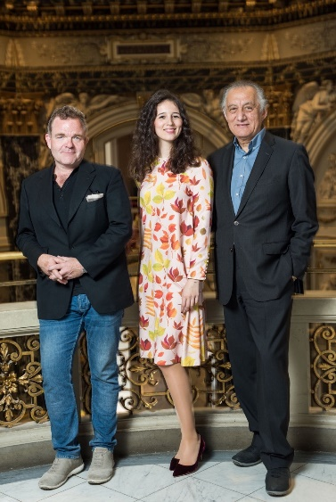Aus dem Blick geratene, vergessene Werke von so wunderbaren Komponisten, Kabarettisten, Sängern und vielen mehr wie Fritz Spielmann, Hermann Leopoldi, Friedrich Hollaender oder Walter Jurmann präsentieren der unermüdliche Wiener Musiker und Komponist Bela Koreny und Ethel Merhaut. „Mit Bela ein Programm zu entwickeln und es aufzuführen, ist jedes Mal ein Abenteuer“, erzählt die in Wien geborene junge Sopranistin. Nun haben sich die beiden KünstlerInnen erneut auf die gemeinsame Spurensuche begeben und haben musikalische Juwelen wiederentdeckt, die von der vertriebenen und vergessenen großen Zeit des Wiener jüdischen Kulturlebens erzählen und die sie mit Hits des New Yorker Jiddish Theatre von Avraham Ellstein kombinieren, dem so mancher der Vertriebenen im Exil begegnet sein mag – nun finden sie erneut auf der Bühne zusammen.

Begleitet werden die beiden von Schauspieler-Multitalent Cornelius Obonya, der unter anderem Texte von Ephraim Kishon liest.

**Termin: 23.2.2018**

Beginn: 19.30 Uhr

Preise: Euro 34,-/29,-/24,-/19,-

**Die alten schönen Lieder**

**Tim Fischer**

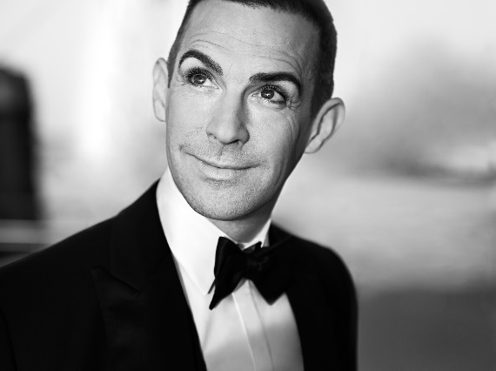Tim Fischer und sein Pianist Thomas Dörschel sind nach vielen Jahren endlich wieder gemeinsam auf der Bühne zu erleben und erlauben sich eine musikalische Rolle rückwärts.

Aus ihren Programmen „Na so was“, „Lieder eines armen Mädchens“ (Friedrich Hollaender), „Walzerdelirium“ und anderen fischen sie die schönsten Chanson-Perlen und kreieren einen wilden Mix, der einmal mehr die Magie und Zeitlosigkeit dieser schönen Lieder unter Beweis stellt.

Pressestimmen:

*„Er ist ein Schauspieler-Sänger in der Art eines Charles Aznavour, der in jedem Chanson eine andere Persönlichkeit annimmt und diese vom tiefsten Seelengrund bis in die Fingerspitzen darstellt*.“

Die Presse, Wien (22.11.2016)

*„Man mag sich gar nicht satthören an den vielen Facetten, die diese Stimme zu bieten hat. Sie kann zetern, sie kann hauchen, sie schmeichelt sich in den Gehörgang, dann wieder lässt Tim Fischer seine Kehle aber auch gnadenlos knattern wie ein Maschinengewehr. Der Mann ist seit Jahren ein Fixstern des deutschen Chansons.“* NRZ (07.12.2016)

*„Tim Fischer zieht durch Gemütszustände wie andere durch die Fernsehprogramme. Nur: Bei seinen Geschichten bleibt man eben hängen. Wirklich ergreifend ist es, dem großen Chansonnier beim Wechselspiel live zuzusehen.“* Barbara (Ausgabe 1/2017)

**Termin: 6.3.2018**

Beginn: 19.30 Uhr

Preise: Euro 34,-/29,-/24,-/19,-

Medieninformation

**Ach, sie sind mir so bekannt …**

**Joseph Lorenz** liest

**Eine blassblaue Frauenschrift** von **Franz Werfel**



Österreich, 1936. Franz Werfel beschreibt in seiner Novelle „Eine blassblaue Frauenhandschrift“ einen Tag im Leben des 50-jährigen Leonidas Tachezy. Er ist als Sektionschef im Unterrichtsministerium Teil der politischen Elite des Landes und führt, durch die Heirat mit einer Millionenerbin, ein unbeschwertes Leben. Eines Tages bekommt er einen Brief von seiner Jugendliebe Vera – einer Jüdin – mit der er vor knapp 18 Jahren eine Affäre hatte. Sie bittet ihn, einem 17-jährigen Buben, der in Deutschland „aus den allgemein bekannten Gründen“ seine Ausbildung nicht weiterführen darf, in einer guten Wiener Schule unterzubringen. Leonidas liest zwischen den Zeilen, dass es sich bei dem Schüler wohl um seinen unehelichen Sohn handeln könnte. Durch die Vermutung, selbst einen halbjüdischen Sohn zu haben, spürt er den aufkeimenden Antisemitismus und sieht sein eigenes Glück ins Wanken kommen.

Franz Werfel (geb. 1980) war ein österreichischer [Schriftsteller](https://de.wikipedia.org/wiki/Schriftsteller) [jüdisch](https://de.wikipedia.org/wiki/Judentum)-[deutschböhmischer](https://de.wikipedia.org/wiki/Deutschb%C3%B6hmen_und_Deutschm%C3%A4hrer) Herkunft. Er emigrierte noch vor 1938 aus Österreich. Im Exil schrieb er u.a. die Novelle „Eine blassblaue Frauenhandschrift“, die 1941 in den USA erschienen ist.

**Termin: 10.3.2018**

Beginn: 19.30 Uhr

Preise: Euro 28,-/24,-/20,-/16,-

**… und Gott lachte!**

Der jüdische Witz und die Musik der Klezmorim

mit **Giora Feidman** | **Miguel Herz-Kestranek** & **Gitanes Blondes**

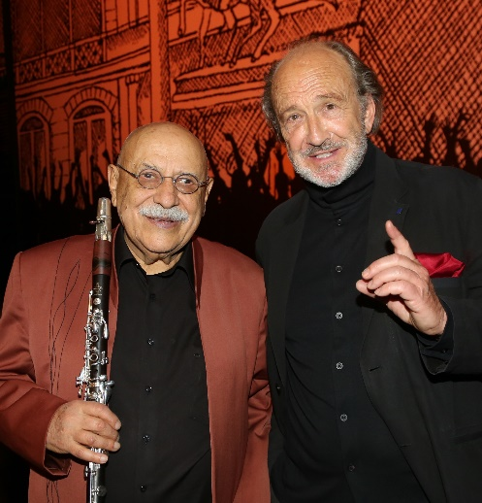

Ein Abend zwischen Verzauberung, Lachstürmen und Besinnlichkeit

Giora Feidman, Weltstar auf der Klezmer-Klarinette lässt sein Instrument lachen und weinen, jauchzen und jubilieren, dazu erzählt Miguel Herz-Kestranek lächelnde jüdische Weisheiten und scharfe Lozelachs und beide, der Musiker und der Erzähler versetzen das Publikum sofort in jene Stimmung der Lebensfreude und des glücklichen Augenblicks, die beweist, dass Musik und Humor jene ewig gültigen Zaubermittel sind, die auch das schwerste Leben erträglicher machen und uns im Lachen und im Weinen zur großen Weltfamilie werden lassen.

**Termin: 14. & 15.3.2018**

Beginn: 19.30 Uhr

Preise: Euro 54,-/44,-/34,-/24,-